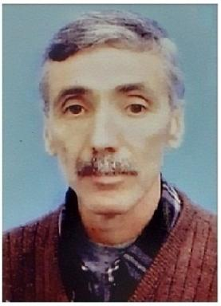 Abdelmalek Chelihi Auteur d'ouvrages techniques et scientifiques.

Présentation

Abdelmalek CHELIHI est un auteur d'expression française, d'ouvrages techniques et scientifiques, né le 16.10.1952 à El - Eulma, wilaya de Sétif en Algérie, originaire de Batna (Aurès).

Publications

